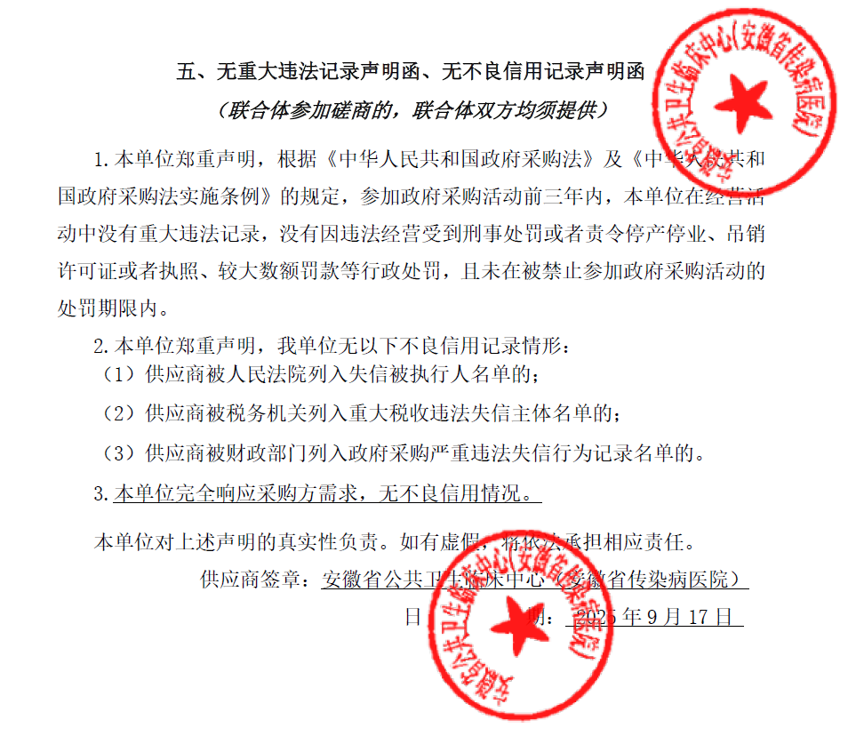

安徽国际商务职业学院2025年度教职工体检采购项目
标包号 | 中标（成交）供应商 | 评审总得分 | 备注
第/包 | 安徽省公共卫生临床中心（安徽省传染病医院） | 94.44 | /

